1. Gerar uma nova chave SSH
Abra o seu terminal (ou Git Bash no Windows) e execute o seguinte comando, substituindo pelo seu e-mail do GitHub:
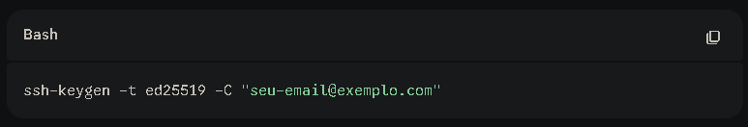
Bash
ssh-keygen -t ed25519 -C "seu-email@exemplo.com"
- Dica: Quando perguntar onde salvar, pressione Enter para aceitar o local padrão.
- Passphrase: Você pode inserir uma senha ou deixar em branco (pressionando Enter) para facilitar o acesso.
2. Adicionar a chave ao SSH Agent
Certifique-se de que o serviço que gerencia suas chaves está rodando:
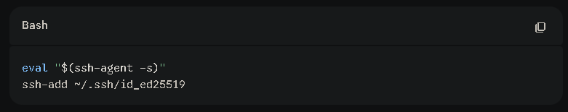
Bash
eval "$(ssh-agent -s)"
ssh-add ~/.ssh/id_ed25519
3. Adicionar a chave pública ao seu perfil no GitHub
Agora você precisa dizer ao GitHub quem é você.
- Copie o conteúdo da sua chave pública para a área de transferência:
  - Windows: clip < ~/.ssh/id_ed25519.pub
  - Mac/Linux: cat ~/.ssh/id_ed25519.pub
- Vá para o GitHub, clique na sua foto de perfil > Settings.
- No menu lateral esquerdo, clique em SSH and GPG keys.
- Clique em New SSH key, dê um nome (ex: "Meu Desktop") e cole o código no campo "Key".
4. Testar a conexão
Para garantir que tudo deu certo, digite:
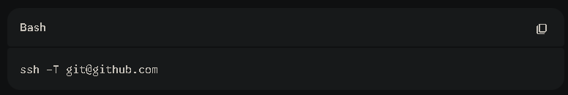
Bash
ssh -T git@github.com
Você deverá ver uma mensagem de boas-vindas com seu nome de usuário.

5. Configurar o Repositório Local
Como o seu repositório Google-Cloud-Cybersecurity já existe no GitHub, você precisa conectá-lo ao seu desktop:
- No terminal, entre na pasta onde deseja guardar o curso.
- Clone o repositório usando o endereço SSH (não o HTTPS):
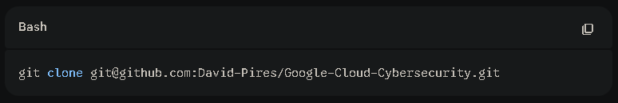
Bash
git clone git@github.com:David-Pires/Google-Cloud-Cybersecurity.git
- Entre na pasta: cd Google-Cloud-Cybersecurity

6. Como realizar seus Commits
Agora, sempre que você terminar uma atividade, os comandos serão:
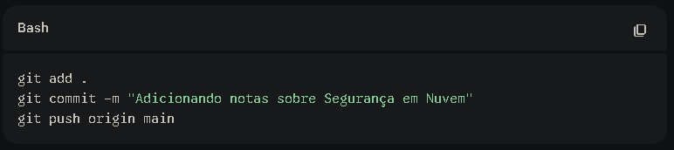
Bash
git add .
git commit -m "Adicionando notas sobre Segurança em Nuvem"
git push origin main
Nota de Segurança: Como o repositório é público, nunca suba arquivos que contenham chaves de API, senhas ou credenciais de projetos do Google Cloud que você criar durante o curso.

